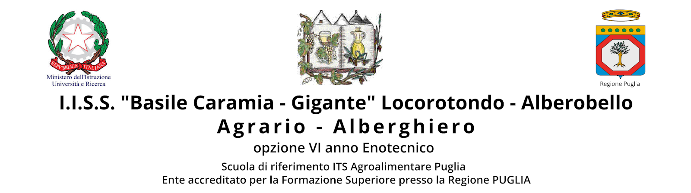 | Classe 1^B Sede di Alberobello  Istruzione professionale  Indirizzo “Enogastronomia e Ospitalità Alberghiera”

Disciplina: Italiano
Asse culturale dei linguaggi
4 ore settimanali
Prof.ssa Sabatelli Marianna

Quadro sintetico delle Unità di Apprendimento e tempi
N.* | Titolo dell’Unità di apprendimento (UdA) | Periodo
1 | L’ARCHITETTURA DELLA LINGUA | OTTOBRE - MAGGIO
2 | ELEMENTI DI NARRATOLOGIA | OTTOBRE - MAGGIO
3 | PRODUZIONE DI TESTI | OTTOBRE - MAGGIO

Di seguito si specificano le U.d.A individuate dal/i docente/i della disciplina in oggetto.
Le abilità, le conoscenze ed i contenuti corrispondenti agli obiettivi minimi per le singole U.d.A. sono evidenziate in Grassetto.

UdA 1 – L’ARCHITETTURA DELLA LINGUA

COMPETENZE  (chiave, generali e/o indirizzo) | ASSI CONCORRENTI | ABILITÀ | CONOSCENZE | CONTENUTI DISCIPLINARI
G2 Utilizzare il patrimonio lessicale ed espressivo della lingua italiana secondo le esigenze comunicative nei vari contesti: sociali, culturali, scientifici, economici, tecnologici e professionali | G2  Linguaggi  C1  Tutti | Utilizzare i testi di studio, letterari e di ambito tecnico e scientifico, come occasioni adatte a riflettere ulteriormente sulla ricchezza e la flessibilità della lingua italiana.  Mostrare consapevolezza delle questioni linguistico-culturali che scaturiscono dalla traduzione e dall’adattamento da altre lingue | Il sistema e le strutture fondamentali della lingua italiana ai diversi livelli: fonologia, ortografia, morfologia, sintassi del verbo e della frase semplice, frase complessa, lessico. | ORTOGRAFIA  IL VERBO  LE PARTI VARIABILI DEL DISCORSO  LE PARTI INVARIABILI DEL DISCORSO

UdA 2 – ELEMENTI DI NARRATOLOGIA

COMPETENZE (*)  (chiave, generali e/o indirizzo) | ASSI CONCORRENTI (**) | ABILITÀ (***) | CONOSCENZE (***) | CONTENUTI DISCIPLINARI
G2 Utilizzare il patrimonio lessicale ed espressivo della lingua italiana secondo le esigenze comunicative nei vari contesti: sociali, culturali, scientifici, economici, tecnologici e professionali | G2  Linguaggi  C1  Tutti | Ascoltare, applicando tecniche di supporto alla comprensione, testi prodotti da una pluralità di canali comunicativi, cogliendone i diversi punti di vista e le diverse argomentazioni e riconoscendone la tipologia testuale, la fonte, lo scopo, l’argomento, le informazioni.  Interpretare testi della tradizione letteraria, di vario tipo e forma, individuando la struttura tematica e le caratteristiche del genere.  Operare collegamenti e confronti tematici tra testi di epoche e di autori diversi afferenti alle lingue e letterature oggetto di studio.  Realizzare forme diverse di riscrittura intertestuale: sintesi, parafrasi esplicativa e interpretativa di testi letti in vista di scopi specifici; realizzare forme di riscritture inter semiotiche: dal testo iconico-grafico al testo verbale, dal testo verbale alle sue diverse riformulazioni sotto forma di grafici, tabelle, schemi.  Argomentare un’interpretazione e un commento di testi letterari e non letterari di vario genere, esplicitando in forma chiara e appropriata tesi e argomenti a supporto utilizzando in modo ragionato i dati ricavati dall’analisi del testo.  Utilizzare i testi di studio, letterari e di ambito tecnico e scientifico, come occasioni adatte a riflettere ulteriormente sulla ricchezza e la flessibilità della lingua italiana.  Mostrare consapevolezza delle questioni linguistico-culturali che scaturiscono dalla traduzione e dall’adattamento da altre lingue | Strumenti per l’analisi e l’interpretazione di testi letterari, per l’approfondimento di tematiche coerenti con l’indirizzo di studio; strumenti e metodi di documentazione per l’informazione tecnica. | L’ANALISI DEL TESTO NARRATIVO  L’INTERPRETAZIONE DEL TESTO NARRATIVO  TESTI SCELTI

UdA 3 – PRODURRE TESTI

COMPETENZE (*)  (chiave, generali e/o indirizzo) | ASSI CONCORRENTI (**) | ABILITÀ (***) | CONOSCENZE (***) | CONTENUTI DISCIPLINARI
G2 Utilizzare il patrimonio lessicale ed espressivo della lingua italiana secondo le esigenze comunicative nei vari contesti: sociali, culturali, scientifici, economici, tecnologici e professionali | G2  Linguaggi  C1  Tutti | Ascoltare, applicando tecniche di supporto alla comprensione, testi prodotti da una pluralità di canali comunicativi, cogliendone i diversi punti di vista e le diverse argomentazioni e riconoscendone la tipologia testuale, la fonte, lo scopo, l’argomento, le informazioni.  Cogliere in una conversazione o in una discussione i diversi punti di vista e le diverse argomentazioni per poter intervenire con pertinenza e coerenza.  Esporre dati, eventi, trame, dando al proprio discorso un ordine e uno scopo, selezionando le informazioni significative, servendosene in modo critico, utilizzando un registro adeguato all’argomento e alla situazione.  Argomentare una propria idea e la propria tesi su una tematica specifica, con dati pertinenti e motivazioni valide, usando un lessico appropriato all’argomento e alla situazione.  Confrontare documenti di vario tipo in formato cartaceo ed elettronico,  continui e non continui (grafici, tabelle, mappe concettuali) e misti, inerenti anche uno stesso argomento, selezionando le informazioni ritenute più significative ed affidabili.  Selezionare e ricavare informazioni, con uso attento delle fonti (manuale, enciclopedia, saggio, sito web, portale) per documentarsi su un argomento specifico.  Scrivere testi di tipo diverso (narrativo, descrittivo, espositivo, regolativo, argomentativo) anche in formato digitale, corretti sul piano morfosintattico e ortografico, con scelte lessicali appropriate, coerenti e coesi, adeguati allo scopo e al destinatario, curati nell’ impaginazione, con lo sviluppo chiaro di un’idea di fondo e con riferimenti/citazioni funzionali al discorso.  Scrivere testi di forma diversa, ad es. istruzioni per l’uso, lettere private e pubbliche (lettera formale, CV europeo, web portfolio), diari personali e di bordo, articoli (di cronaca, recensioni, commenti, argomentazioni) sulla base di modelli, adeguandoli a situazione, argomento, scopo, destinatario, e selezionando il registro più adeguato.  Realizzare forme diverse di riscrittura intertestuale: sintesi, parafrasi esplicativa e interpretativa di testi  letti in vista di scopi specifici; realizzare forme di riscritture inter semiotiche: dal testo iconico-grafico al testo verbale, dal testo verbale alle sue diverse riformulazioni sotto forma di grafici, tabelle, schemi.  Argomentare un’interpretazione e un commento di testi letterari e non letterari di vario genere, esplicitando in forma chiara e appropriata tesi e argomenti a supporto utilizzando in modo ragionato i dati ricavati dall’analisi del testo. | Strumenti e codici della comunicazione e loro connessioni in contesti formali, organizzativi e professionali.  Strutture essenziali dei testi funzionali:  descrittivi, espositivi, espressivi, valutativo- interpretativi, argomentativi, regolativi.  Tecniche compositive per diverse tipologie di produzione scritta anche professionale  Strumenti per l’analisi e l’interpretazione di testi letterari, per l’approfondimento di tematiche coerenti con l’indirizzo di studio; strumenti e metodi di documentazione per l’informazione tecnica. | IL TESTO NARRATIVO (LETTERARIO E NON LETTERARIO)  IL TESTO DESCRITTIVO  IL TESTO ESPOSITIVO  IL TESTO REGOLATIVO

